**Cenário Semanal   
Cliente: Ministério da Saúde – Mais Médicos  
Período: 12.05 a 18.05**

Foram divulgadas mensagens sobre o “**Programa Mais Médicos**” no site da Rede de Mobilização Social (RMS). O conteúdo foi replicado nas redes sociais em que a RMS administra perfis e arepercussão da ação foi considerada neutra, a partir dos compartilhamentos, comentários e likes recebidosnas mensagens. Abaixo, detalhamento da ação realizada.

**Total: 312 inserções**

**Site RMS:56**

**Blog RMS:14**

* **01** novo texto inserido, intitulado **“Mais Médicos também atende Povos indígenas e regiões quilombolas”.**
* **09** visualizações do texto **“Mais Médicos também atende Povos indígenas e regiões quilombolas”**, segundo o Google Analytics.
* **04**visualizações do texto **“Mais Médicos inicia um novo ciclo”**, segundo o Google Analytics.

**Biblioteca RMS:42**

* **42**visualizações na biblioteca de áudio “Mais Médicos”,segundo o Google Analytics.
* **Site RMS em outras plataformas**

**Inserções no Twitter site RMS:48**

* **14**inserções de mensagens no Twitter do site Rede de Mobilização Social.
* **26**usuários retransmitiram o conteúdo publicado.
* **07** usuários gostaram o conteúdo publicado.
* **01** usuário comentou o conteúdo publicado.

**Inserções na Página do site RMS no Facebook: 208**

* **02** mensagens foram publicadas na página da Rede de Mobilização Social.
* **05** interações nas mensagens publicadas.

**- 04**curtis.   
**- 01** compartilhamento.

* **201** usuários foram alcançados* pelas mensagens publicadas, segundo dados estatísticos do Facebook.

* *Alcance: é o número de pessoas únicas que viram as publicações.*

**Destaques Redes Sociais**

**Twitter RMS**

**Nome:**Cláudia Corlaite, Maria Aparecida, Ricardo Menezes, 13, Yarus (sobrenome não informado), Valdira de Holanda, Fernando Portella e Jader Figueiredo. **Local:** Sabará (MG), Não informado, Rio de Janeiro (RJ), Não informado, Não informado, Rio de Janeiro (RJ), Brasília (DF) e Paraty (RJ).

**Avaliação:** Positiva.

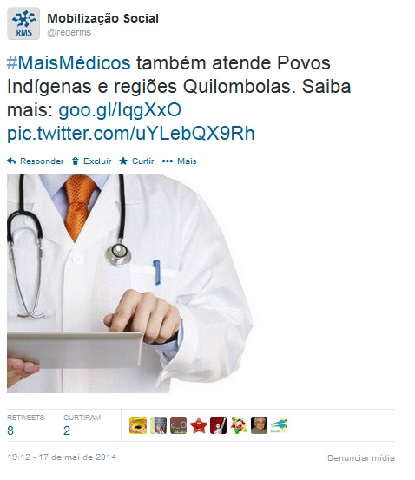

**Facebook RMS**

**Nome:**Patrícia Vasconcelos, Fátima Amorim, Ótima Administradora de Condomínios e Equipe RMS. **Local:** Brasília (DF), Vitória da Conquista (BA), Minas Gerais e Brasília (DF).

**Avaliação:** Positiva.

